Рециклизация 2Н-хромен-2-онов путем окисления Н₂S при постоянной силе тока
Джарлкасов Р.И., Шинкарь Е.В., Берберова Н.Т.
Студент, 1 курс магистратуры
ФГБОУ ВО «Астраханский государственный технический университет»,
Институт нефти и газа, Астрахань, Россия
E-mail: dzharlkasovrus@gmail.com
Применение электросинтеза позволяет решать важные проблемы за счет замены однократно используемых, нередко токсичных, химических реагентов на электрический ток. Электрохимический синтез обеспечивает сокращение числа стадий, отходов, вспомогательных веществ и легкое масштабирование процесса [1].
Ранее успешно проведена S-рециклизация полифункциональных 2Н-хромен-2-онов с участием Н₂S в условиях окислительного электросинтеза при постоянном потенциале и 25 °С [2]. В работе изучены электрохимические превращения 2Н-хромен-2-онов (I, II) в присутствии Н₂S на GC-электродах (S = 126 мм²) при контролируемой силе токе 5мА.
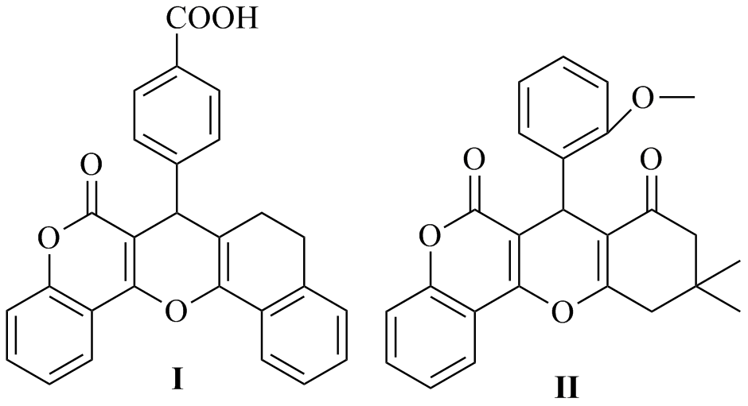 | В ходе необратимого одноэлектронного окисления Н₂S образуется нестабильный катион-радикал, который фрагментируется на тиильный радикал и протон, инициирующий реакцию 2Н-хромен-2-онов I, II с Н₂S. В результате получены соответствующие 2Н-тиохромен-2-оны Iа, IIa и соли тиохромилия Ib, IIb (схема 1).
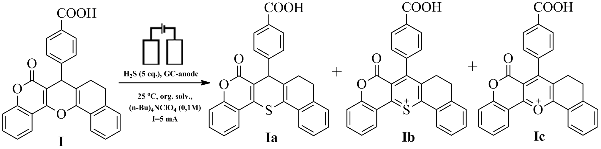
Схема 1. Электросинтез в гальваностатических условиях
В ходе электролиза, наряду с продуктами рециклизации исходных соединений, образуются продукты гетероароматизации 2Н-(тио-)хромен-2-онов. Эффективность электросинтеза в гальваностатическом режиме зависит от строения 2Н-хромен-2-онов I, II и природы растворителей (табл. 1).
Таблица 1. Выход продуктов реакции соединений I, II с Н₂S в условиях электролиза при постоянной силе тока
Соединения | I |  |  |  |  | II
Растворители | η₁, % мас. | η₂, % мас. | η₃, % мас. | η₄, % мас. | K, % | η₁, % мас. | η₂, % мас. | η₃, % мас. | η₄, % мас. | K, %
CH₃CN | 49,8 | 14,1 | 11,3 | 13,6 | 86,6 | 53,3 | 10,5 | 8,8 | 17,1 | 84,4
CH₂Cl₂ | 58,7 | 16,9 | 5,6 | 18,0 | 92,4 | 60,7 | 20,1 | 11,2 | 6,8 | 90,6
N-МP | 56,7 | 18,2 | 12,8 | 11,4 | 83,8 | 44,5 | 24,8 | 13,6 | 9,0 | 78,1
Примечание: η₁, η₂, η₃, η₄ ‒ выход 2Н-тиохромен-2-онов Iа, IIа; солей тиохромилия Ib, IIb; солей хромилия Iс, IIс; продуктов димеризации 2Н-хромен-2-онов; K ‒ конверсия 2Н-хромен-2-онов I, II
Наибольшей реакционной способностью обладает соединение I, причем CH₂Cl₂ оказался наиболее перспективным растворителем для превращений субстратов I, II.
Работа выполнена в рамках НИОКТР (№ госрегистрации 124041100136-5) ФАР Литература

1. Schafer H.J. Contributions of organic electrosynthesis to green chemistry // Comptes Rendus Chimie. 2011. Vol. 14. P. 745-765.
2. Джарлкасов Р.И., Шинкарь Е.В., Берберова Н.Т. Электрохимический метод S-(ре-)циклизации 2Н-хромен-2-онов посредством окислительной активации сероводорода // Cборник тез. докл. XXII Менделеевского съезда по общей и прикладной химии, посвященного 190-летию Д.И. Менделеева и 300-летию основания РАН, М.: ООО «Адмирал Принт», Сочи, 7-12 октября 2024. ‒ С. 30.

